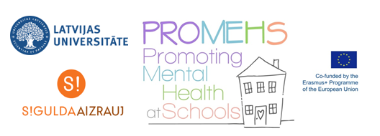

Konferences darba kārtība

9:30 – 10:00 Reģistrēšanās un pieslēgšanās
10:00 KONFERENCES ATKLĀŠANA
NACIONĀLĀ NOSTĀJA PERSONĪBAS ATTĪSTĪBAS UN GARĪGĀS VESELĪBAS VEICINĀŠANĀ IZGLĪTĪBAS SISTĒMĀ  VISU LĪMEŅU SADARBĪBA AUDZINĀŠANĀ | Latvijas Republikas valsts augstāko amatpersonu uzrunas  Siguldas novada pašvaldības priekšsēdētaja vietniece Līga Sausiņa
KAS IR PSIHOLOĢISKĀ LABKLĀJĪBA? | Viedokļu līderu uzstāšanās
SOCIĀLI EMOCIONĀLĀ VAI SOCIĀLI-EMOCIONĀLI-KOGNITĪVĀ MĀCĪŠANĀS?  PEDAGOGU, VECĀKU UN POLITIKAS VEIDOTĀJU LOMA BĒRNU GARĪGĀS VESELĪBAS VEICINĀŠANĀ – PRAKTISKI PAR PROGRAMMU | Latvijas Universitātes profesore Malgožata Raščevska  Projekta vadītāja Latvijā,  Latvijas Universitātes profesore Baiba Martinsone
APZINĀTĪBAS MOMENTS UN IEDVESMA | Sertificēta psiholoģe, deju un kustību terapeite, supervizore, RSU lektore Indra Majore-Dūšele

Gaidīsim Jūs konferencē!

Kontaktpersona: Vineta Inberga
E-pasts: vineta.inberga@lu.lv
Tālrunis: +371 2 613 5477

